Skleněný mixér 1,5 l k RM70x0 Concept RMP0010

Skleněný mixér s objemem 1,5 l Concept RMP00120 je plně kompatibilní s kuchyňským planetárním robotem Concept RM7000, RM7010, RM7020 a RM7030.

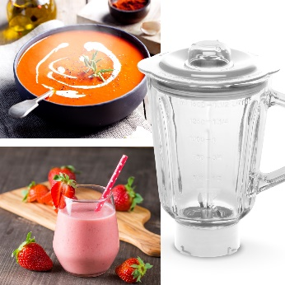
Skleněný mixér 1,5 l
Výkonný skleněný mixér o objemu 1,5 l umožní mixovat horké i studené. Během okamžiku připravíte lahodné krémové polévky, omáčky, pyré, koktejly nebo třeba smoothie.

